Открытый (публичный) отчет

о работе профсоюзного комитета первичной профсоюзной организации преподавателей и сотрудников БПОУ ОО «Орловский техникум путей сообщения им. В.А. Лапочкина» Профессионального союза работников народного образования и науки Российской Федерации за 2023 год

В 2023 году профсоюзный комитет продолжил свою активную работу по:
- решению социальных вопросов работников;
- организации безопасного рабочего процесса;
- организации и участию в проведении массовых мероприятий профсоюзов;
- осуществлению профсоюзного контроля за соблюдением работодателем трудового законодательства и иных нормативных правовых актов, содержащих нормы трудового права;
- участию в организации и развитии санаторно-курортного лечения;
- оказанию информационно-методической, консультативной, правовой, материальной и другим видам помощи членам Профсоюза;
- укреплению социального партнерства с руководителем техникума.
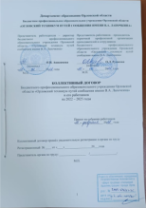

В январе 2023 года создана активная группа ВК
Профсоюзная организация ОТПС им. В.А. Лапочкина https://vk.com/public218341630
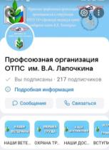
В течение года в группе ВК вели рубрику о ветеранах педагогического труда, посвященную 100-летию техникума
и Году педагога и наставника.

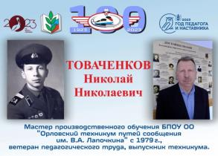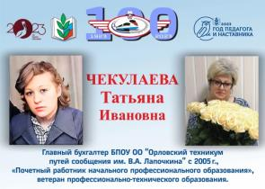
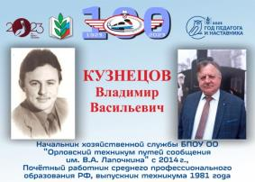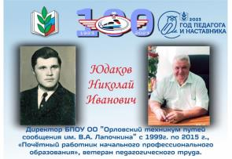

Приняли участие и получили дипломы во Всероссийской акции Общероссийского Профсоюза образования «Читаем Ушинского»
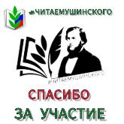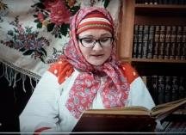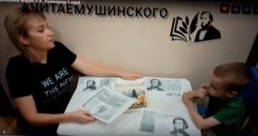

Регулярное участие в сборе гуманитарной помощи
участникам СВО и акции «Крышка-малышка»
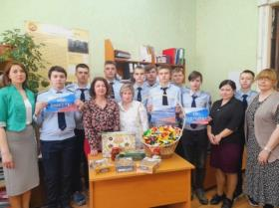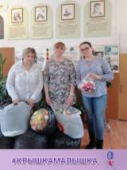

Проводили Профсоюзные уроки.
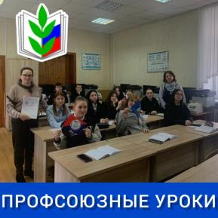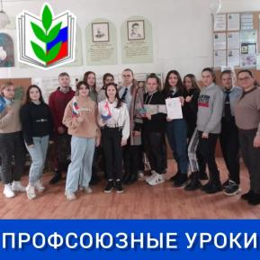

Приняли участие в Десятом областном профсоюзном фестивале и получили и диплом за участие в конкурсе «Профсоюзный рупор»
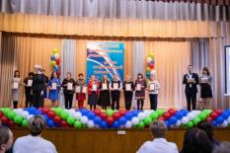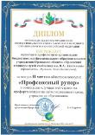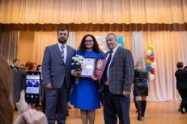

Поздравляли с юбилейными датами коллег, а так же с днем рождения каждого члена профсоюзной организации
в группе Ватсап

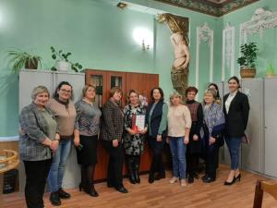
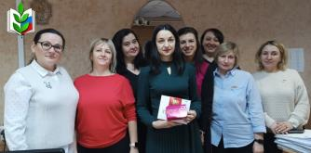
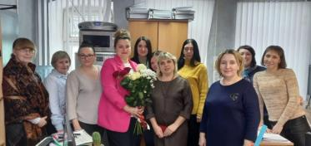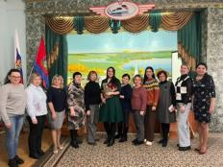
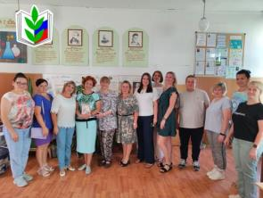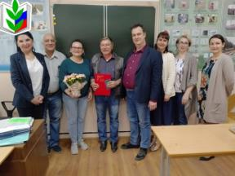

Участвовали в организации и проведении праздничных концертов, посвященных 23 февраля, 8 марта, Дню учителя
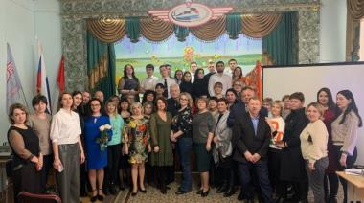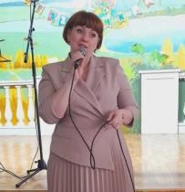
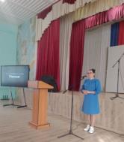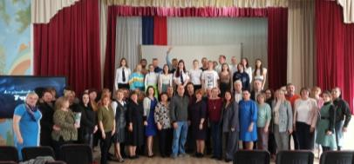

Участвовали в интернет-акции Федерации профсоюзов Орловской области «Первомай. Живая открытка»
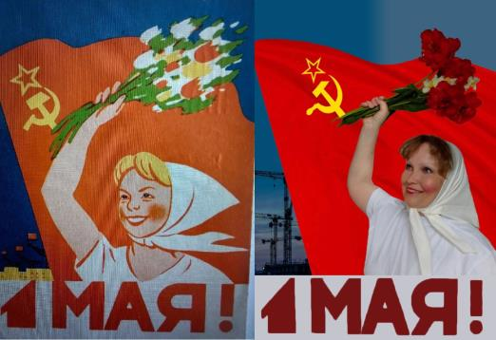

Организовали и провели конкурс детского рисунка
«Весна Победы» для детей и внуков членов Профсоюза

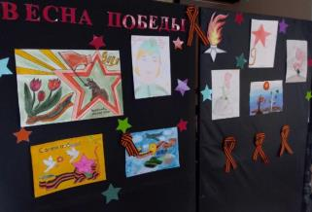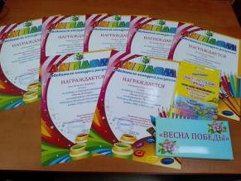
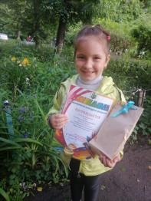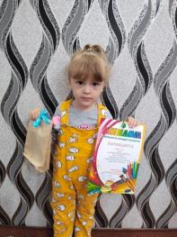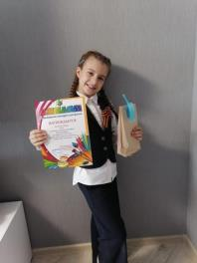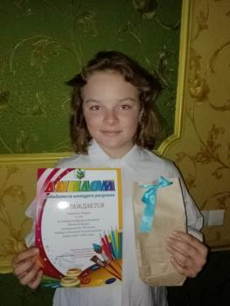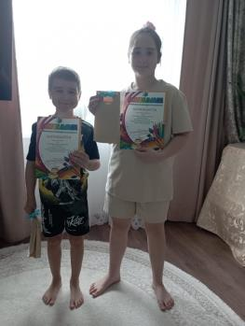

В преддверии праздника Дня Великой Победы – 9 мая Профсоюзная организация ОТПС им. В.А. Лапочкина приняла участие в онлайн-акции Бессмертный полк-2023 «Лица Победы»
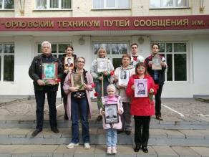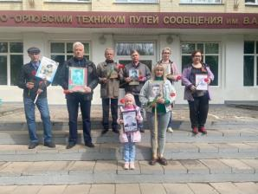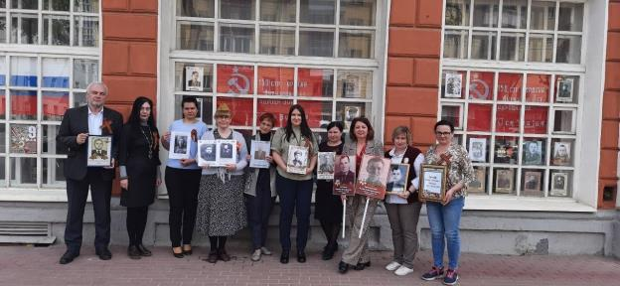
Оформили заявку от организации на путевки в детские лагеря с возможностью родительской платы 15% от стоимости путевки, с последующей выплатой части стоимости от родительской платы и выплаты за санаторно-курортное лечение и отдых членов Профсоюза.
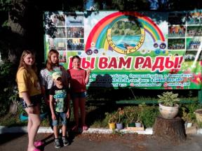
Вручили «Набор первоклассника» для идущего в первый класс ребенка члена Профсоюза
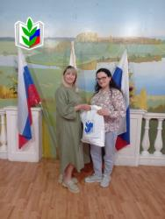
В рамках работы по оздоровлению членов профсоюзной организации совершена поездка выходного дня
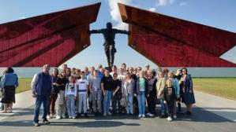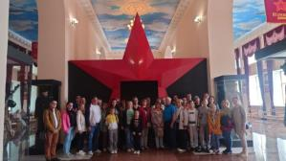
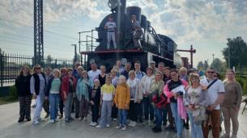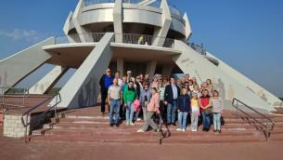
Проходили обучение по охране труда
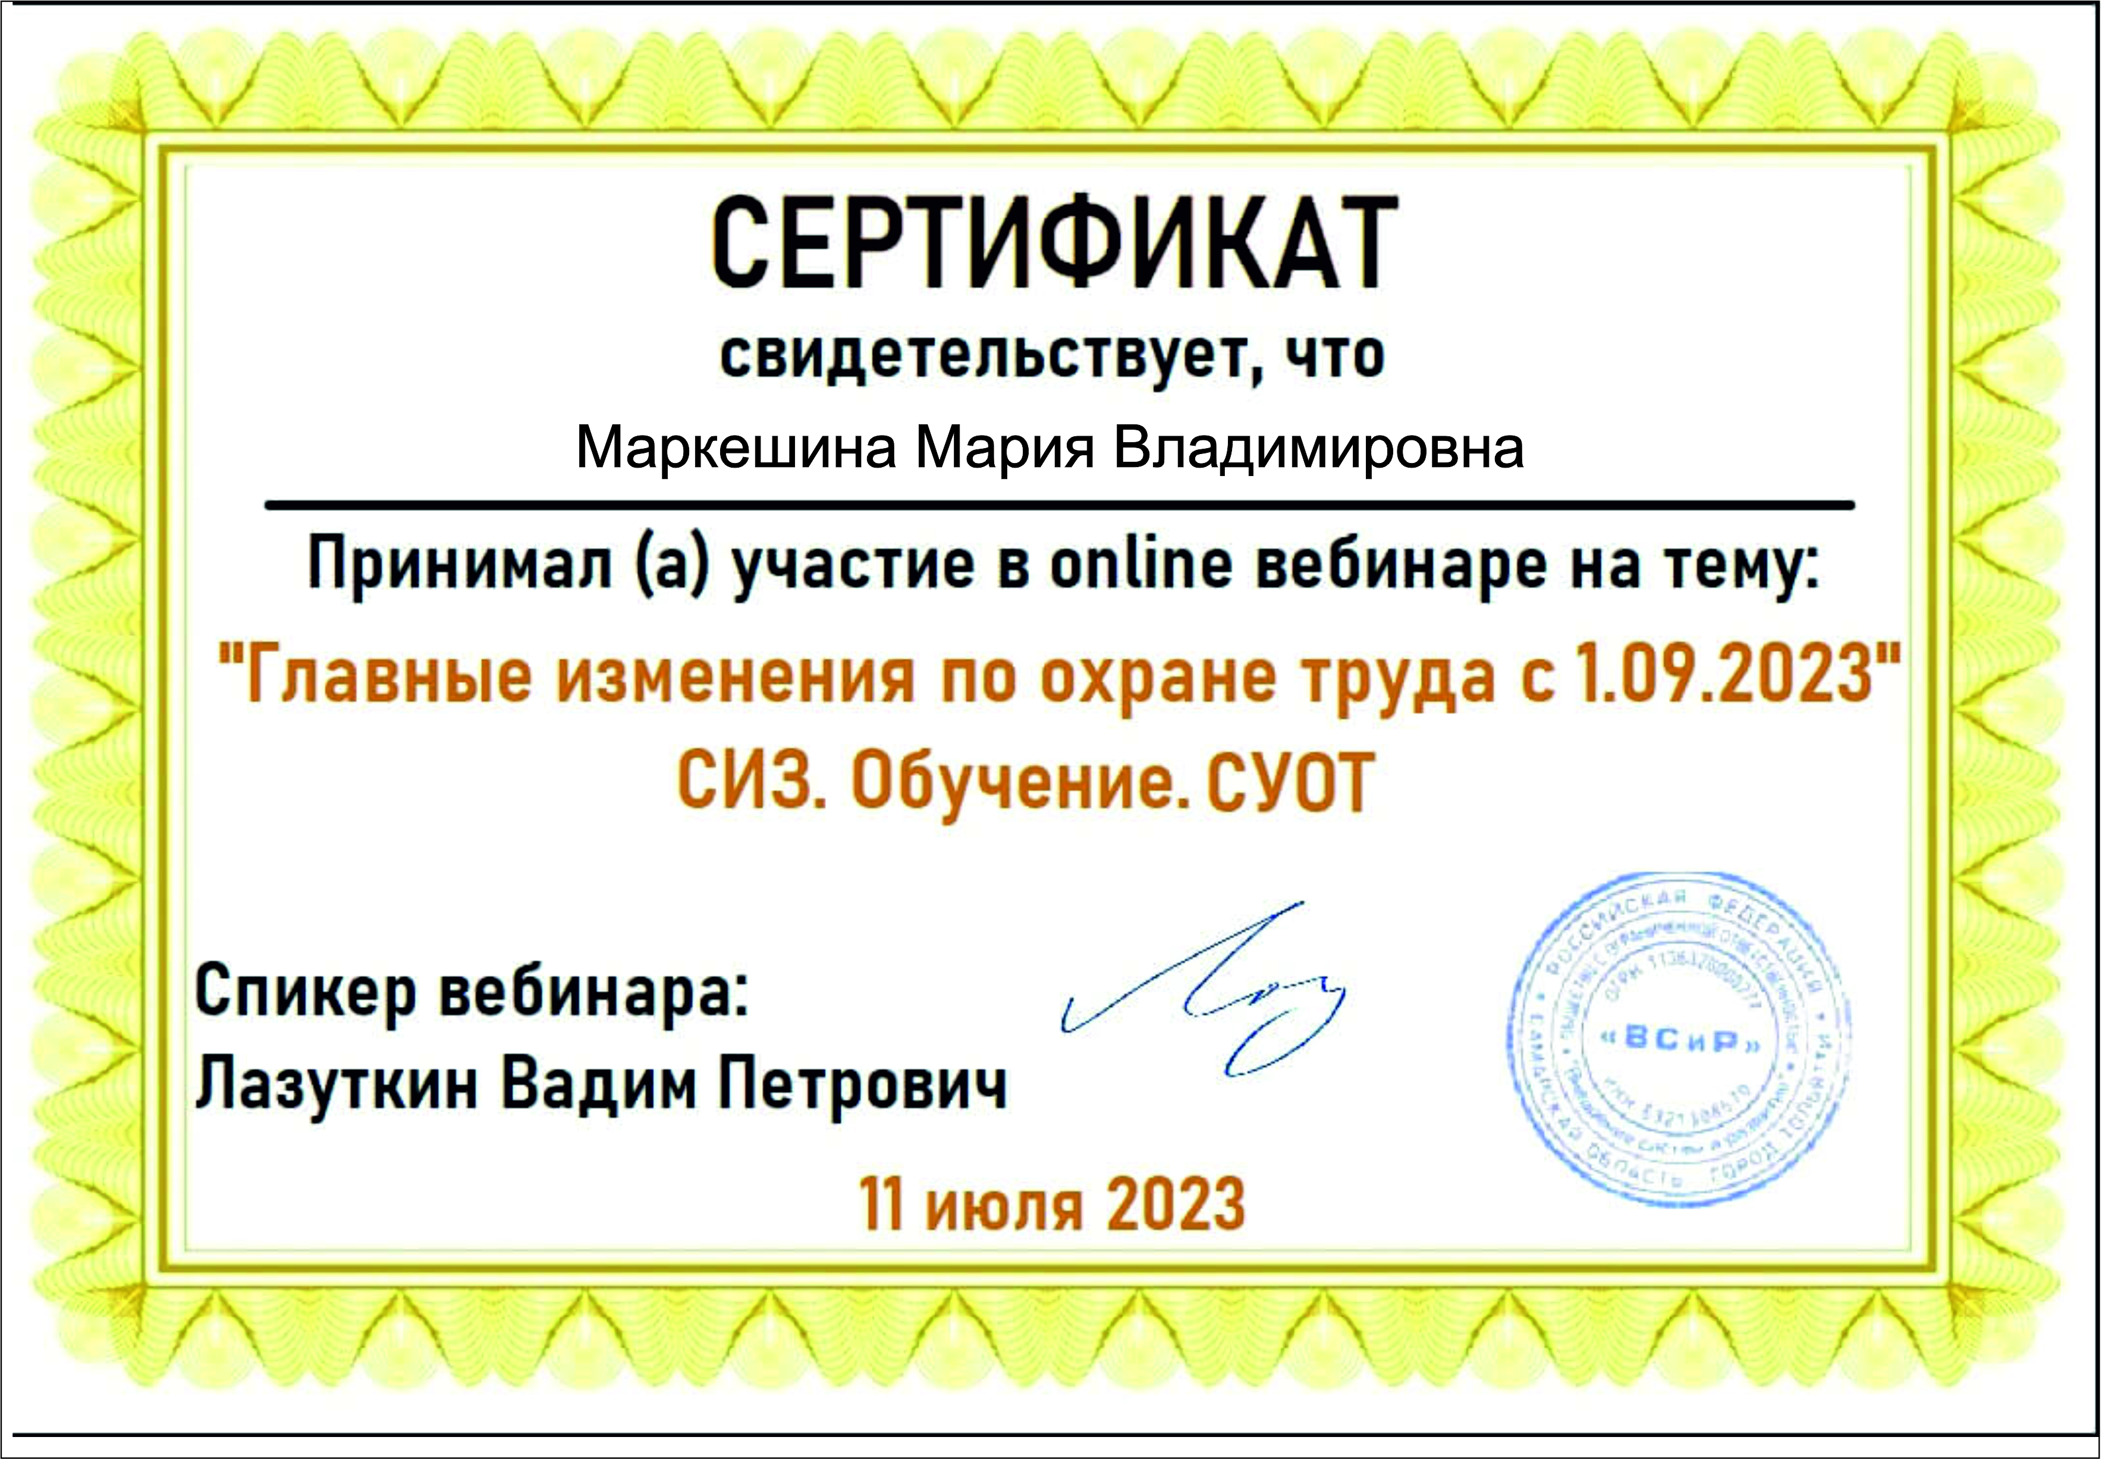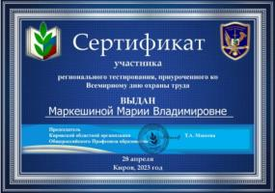
Принимали участие в работе
Орловской областной организации Профсоюза
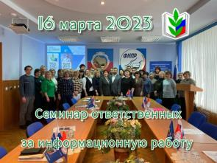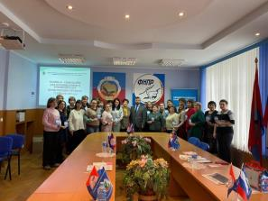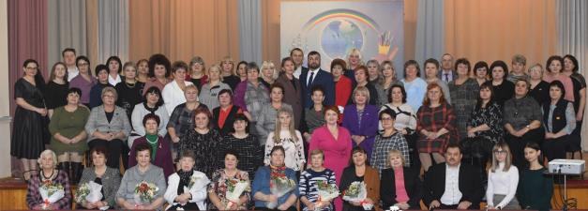
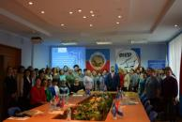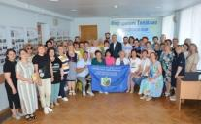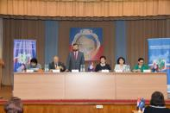
2 октября 2023 года поздравили с Днём системы среднего профессионально-технического образования
и Годом педагога и Наставника ветеранов педагогического труда.
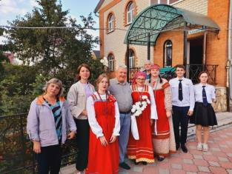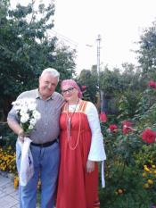
Участвуем в автопробеге областной организации Профсоюза
"За достойный труд в Год педагога и наставника "
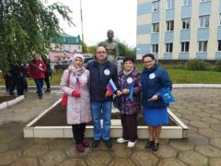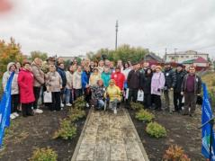
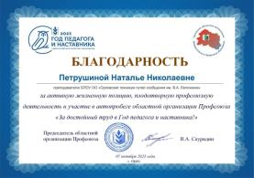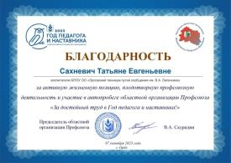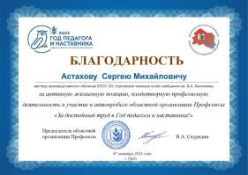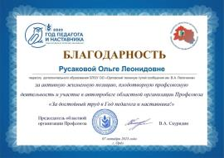

По результатам Всероссийского конкурса «ПРОФСОЮЗНЫЙ РЕПОРТЁР – 2023» участники награждены дипломами
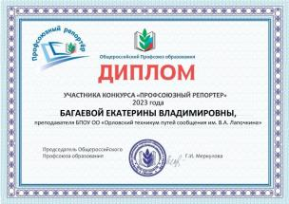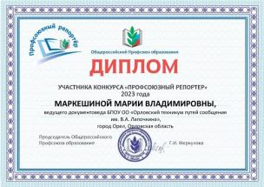
Провели профсоюзная елка для детей и внуков членов Профсоюза и детей из семей участников СВО

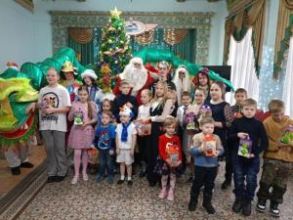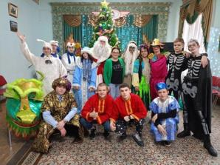
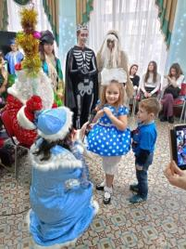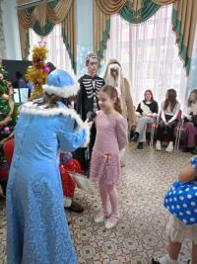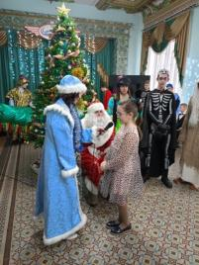
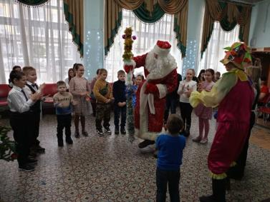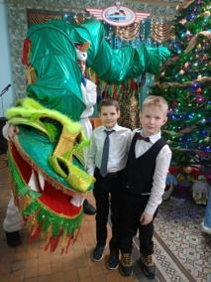

Членов первичной профсоюзной организации награждает председатель областной организации Профсоюза В.А. Скуридин в честь 100-летия Орловского техникума путей сообщения им. В.А. Лапочкина
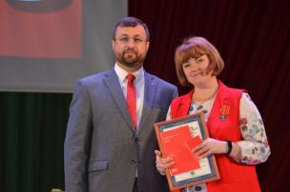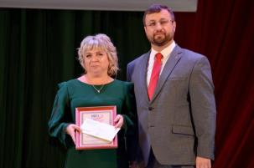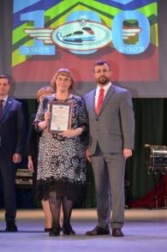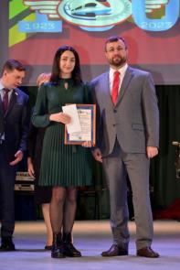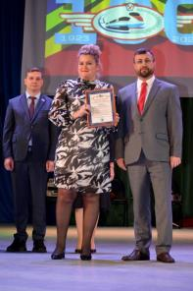

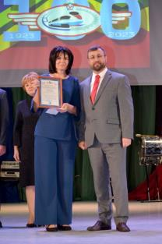
Первичная профсоюзная организация преподавателей и сотрудников БПОУ ОО «Орловский техникум путей сообщения им. В.А. Лапочкина» выражаем глубокую признательность и благодарность Орловской областной организации Общероссийского Профсоюза образования за помощь и поддержку членов Профсоюза.

